业务模块功能手册

--不良事件上报

2021-05

不良事件上报页面点击新增，打开不良事件所绑定的文书进行填写，若有分析整改则会形成鱼骨图数据（如果分析整改单独做流程，则分析整改文书提交的时候生成鱼骨图），填写完成上报即为新建了一个事件，根据文书所绑定的流程进行推进，在不良事件审核页面点击详细信息对事件进行审批，最后由护理部对事件进行归档。在事件审核过程中，各角色可以对本事件进行追访，形成督导记录。

不良事件上报：/doc/risk/nurRiskMg

不良事件审核：/doc/risk/nurWardRiskMg

风险审核人员配置：/doc/risk/riskRole/toRiskRole

护理风险基本字典：/doc/ad/class/riskDict

风险类型基本字典: /doc/risk/riskTypeDict/toRiskTypeDict

不良事件状态字典：/doc/risk/stateDict/toStateDict

严重程度等级字典：/doc/risk/severityLevel/toSeverityLevel

伤害程度等级字典：/doc/risk/damageLevel/toDamageLevel

**一、不良事件上报主页面：**

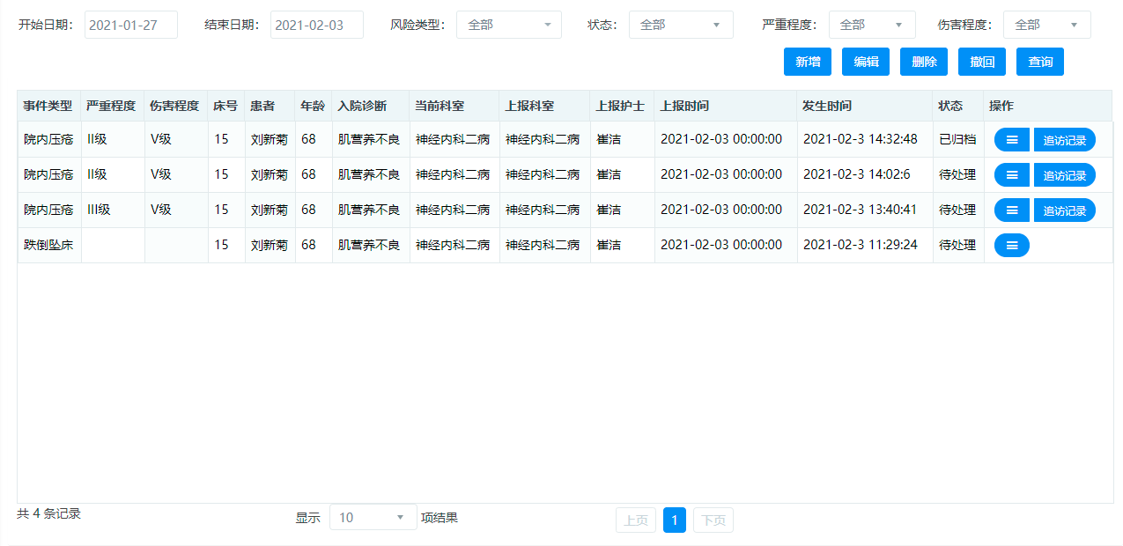

**五个按钮功能如下：**

新增按钮：

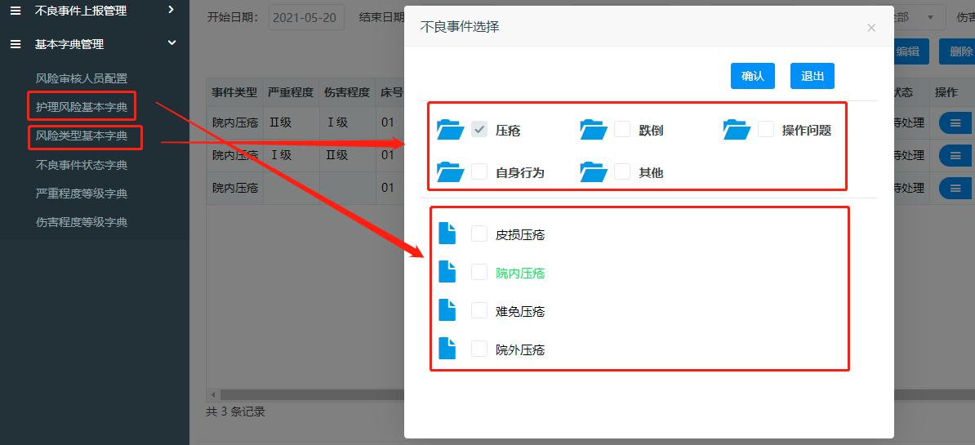

新增一个事件，将会展示风险类型基本字典（nur_ad_zd_event_type）中的事件类型。选择类型，展示类型下所包含的不良事件。这些类型和其包含的具体的不良事件是在基本字典管理下：风险类型基本字典和护理风险基本字典中进行配置（下面会具体说明）。

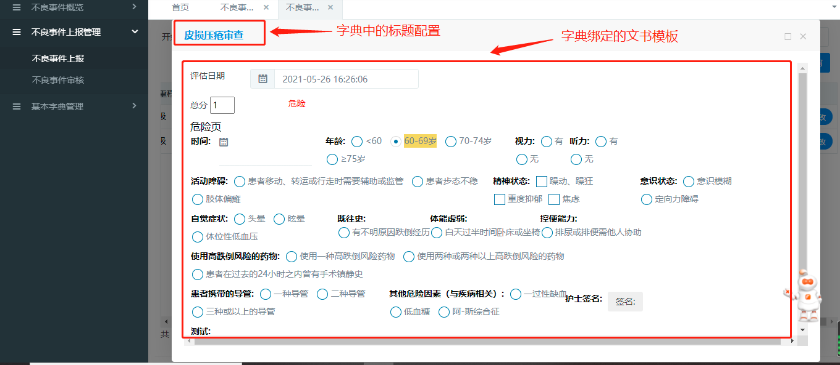

将如上打开文书点击提交按钮后，此不良事件就会进入一个流程。流程是根据文书进行绑定的，具体的绑定方法如下：

**①配置一个流程：**

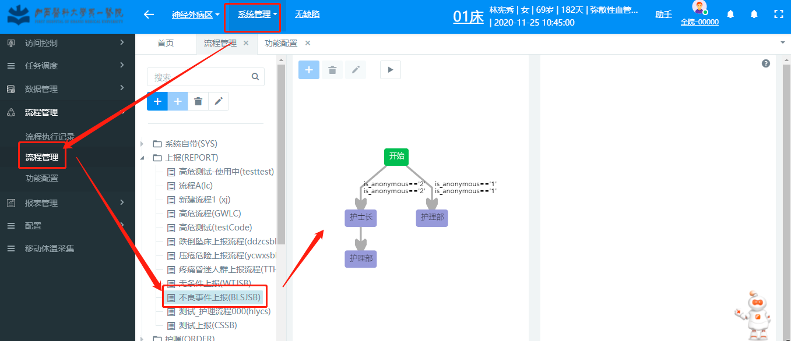

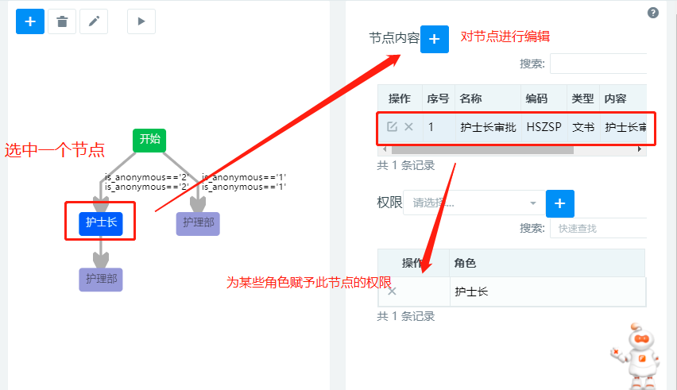

节点的具体配置示例如下：其中不同的节点可能绑定不同的文书，如下绑定的是护士长审批文书，是事件提交后，护士长审批节点点击打开的文书。护理部则配置的是护理部审批……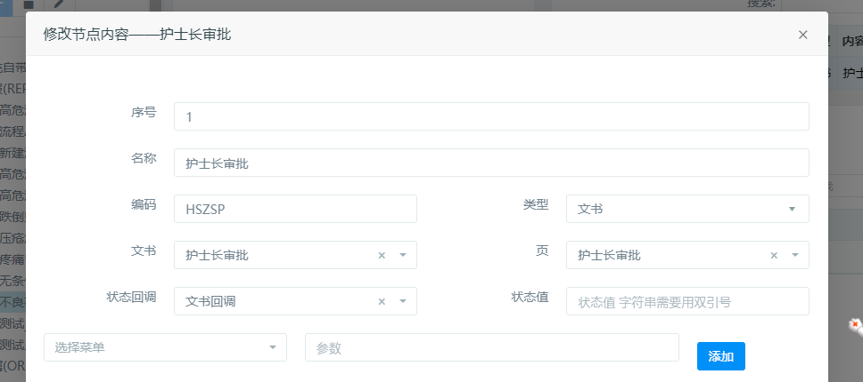

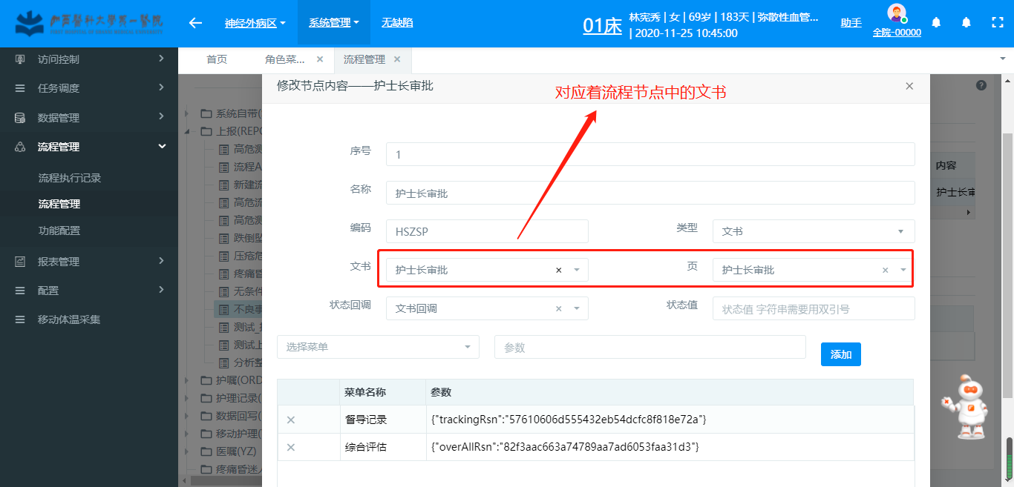

注意状态回调这里要选择“不良事件文书回调“，对应的是将事件进行拒绝处理后，进行的操作，一定要勾选

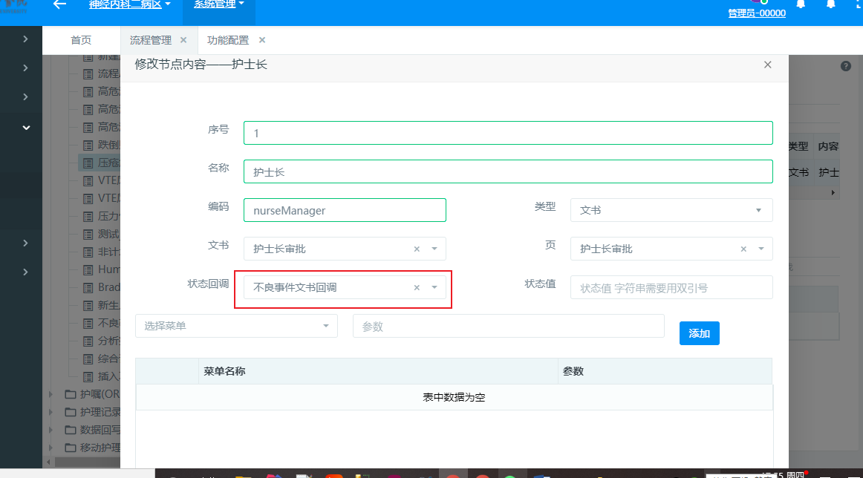

**②将建立好的流程配置到文书上**

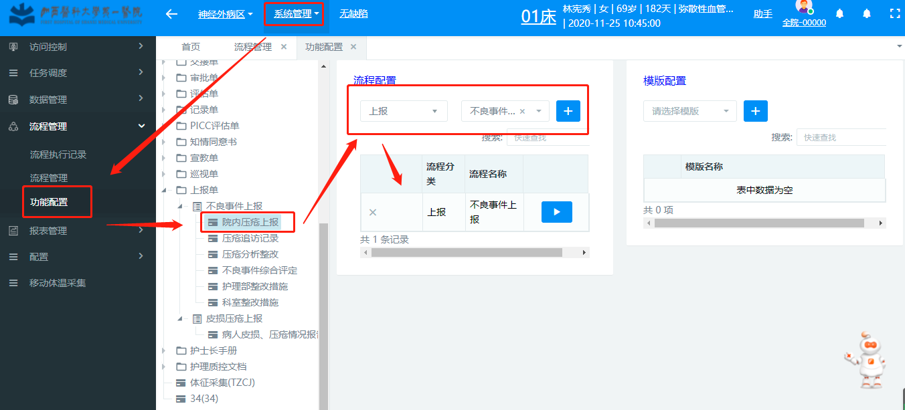

编辑按钮：在事件上报后被拒绝或者是主动撤回后重新编辑文书

撤回按钮：在流程下一节点未对本事件进行处理时可以主动撤回

删除按钮：如果提交一个事件未经过处理，撤回后即可删除

查询按钮：根据条件筛选指定的事件。

**每个事件后面的按钮：**

详细信息

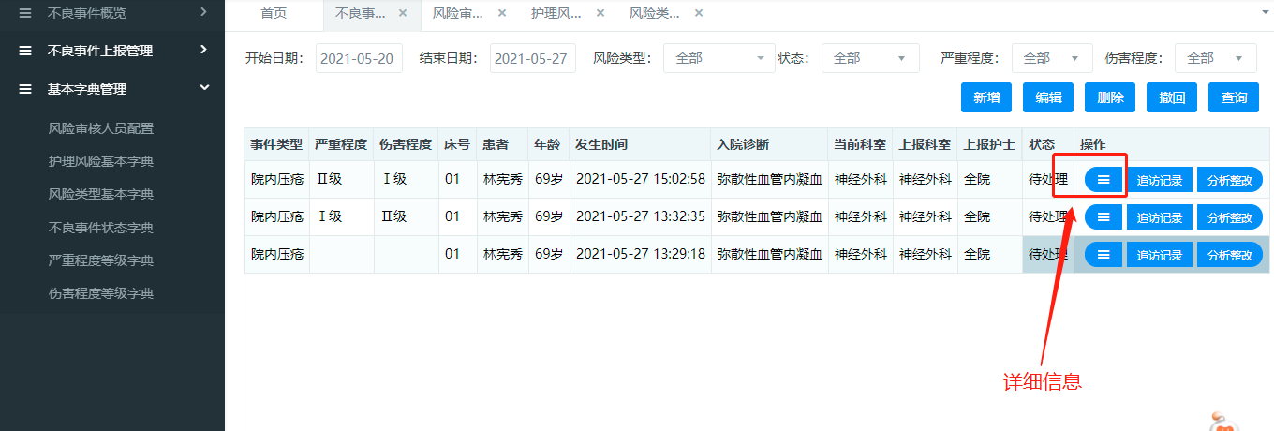

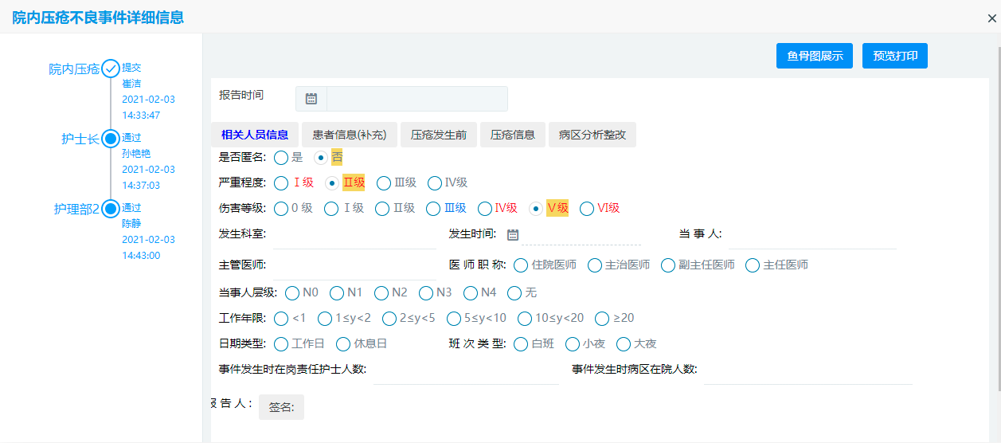

鱼骨图展示页面：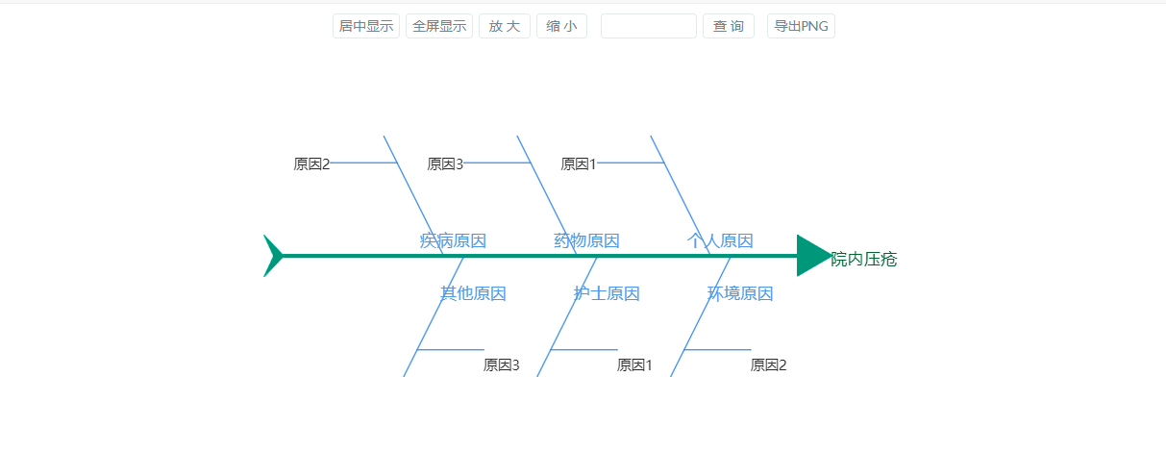

追访记录（督导记录）

不同的权限，只可以新增、删除自己权限下的督导记录，但是可以查看所有的督导记录。

追访记录-新增：追访记录以文书的方式进行新增，追访记录的文书模板和上报模板同样都是在护理风险基本字典中进行绑定。

追访记录-删除：删除一条追访记录

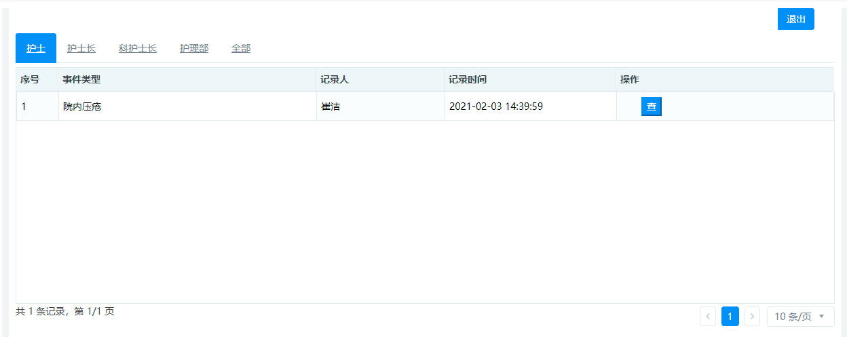

**二、不良事件审核页面：**

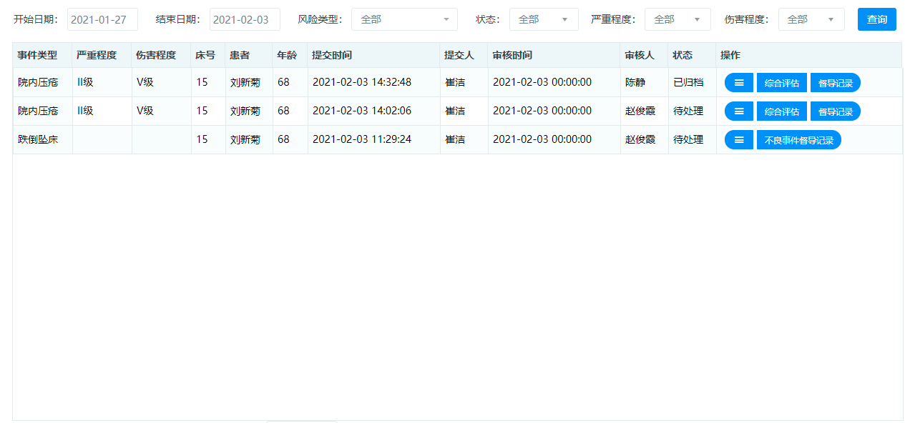

不良事件上报页面，每一条记录后面按钮点击展示的文书的模板都是在护理风险基本字典中进行配置的，在上面已经说明。

但是不良事件审核页面的模板不是在这里配置，因为不同的角色，不同的不良事件要打开的模板可能都不一样，所以放在流程节点中进行配置，如下：其中模板的code字段是写死的。督导记录：trackingRsn；综合评估：overAllRsn，后面的字符串对应着表nur_doc_templet中的文书模板code。下面的督导记录、综合评估菜单在角色菜单管理中添加即可显示

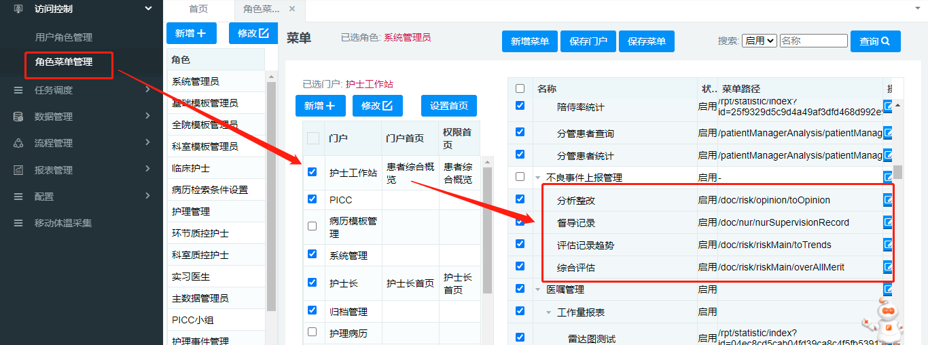

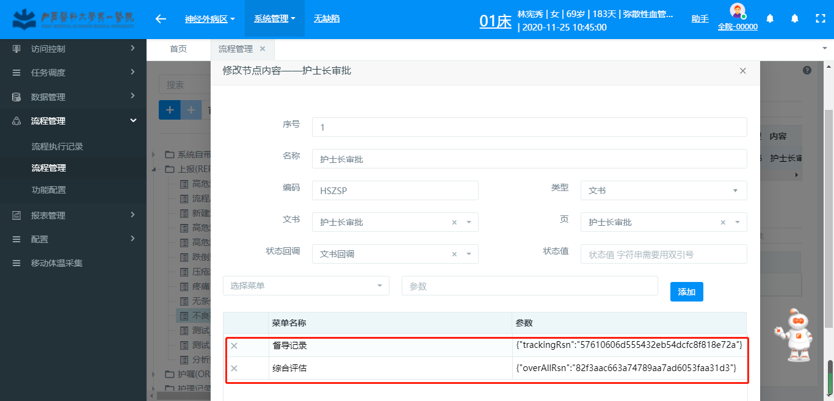

整改措施有两种情况：

1、在填写完整改措施后再进行上报，则制作上报文书模板时有分析整改一栏。

2、整改措施单独做一个流程，则护士的文书模板在护理风险基本字典中配置，其他权限的文书在整改措施流程中配置。

数据存储：

不良事件主记录保存在nur_risk_main中，鱼骨图展示数据保存在nur_reason_fish，追访记录数据保存在nur_risk_main_supervision，后两者都是通过nur_risk_id字段与nur_risk_main进行关联。

**三、风险类型基本字典：**

风险类型基本字典中的配置，就是对应的点击新增按钮是展现的不良事件的类型。

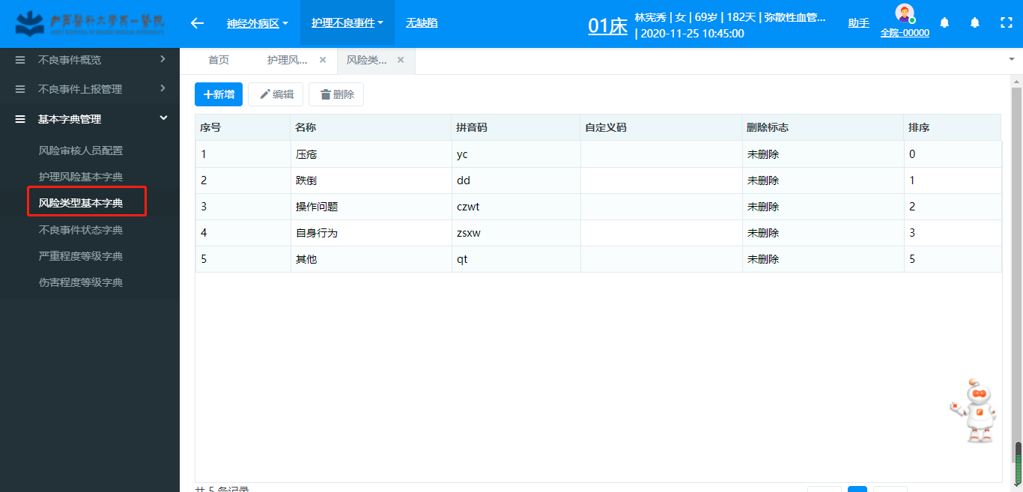

**四、护理风险基本字典：**

护理风险基本字典，涉及的配置较多，风险类型对应着上面字典（压疮、跌倒.......），显示颜色是在不良事件上报新增页面对不同的事件进行颜色标记，用以区分，排序也是在这个页面的显示顺序。模板名称指的是为这个不良事件绑定的上报模板，也就是新增不良事件点击确认时的文书页面，而标题就是在这里头部显示的标题，督导记录，综合评估分别对应着上报页面（**只是上报页面**）每一条数据后面按钮绑定的文书。整改措施对应着整改措施单独启流程时，护士上报时的文书，整改措施如果不用单独启动流程的话，不用配

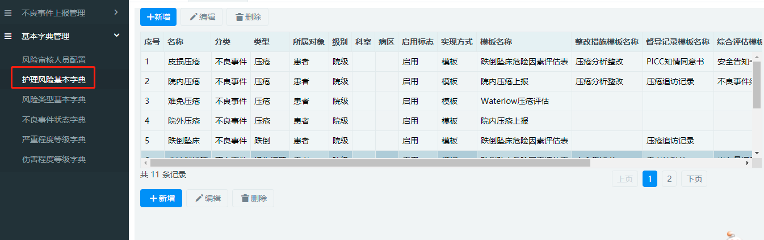

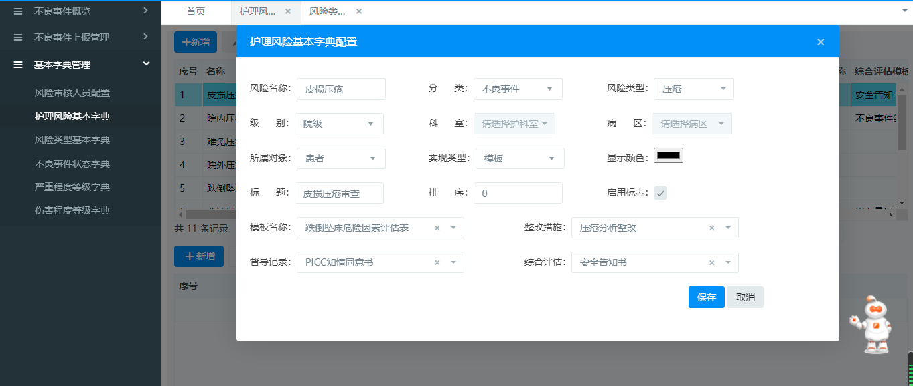

1. **风险审核人员配置**

5.1功能说明

依据个性化需求，创建一个新的角色，角色下可涵盖多个小组，不同小组可赋予不同事件的权限，小组可以配置人员，可以由小组成员代替护理部处理事件。（新增此角色的权限role_cd必须设置为XAPM16.04）。

不良事件小组配置页面

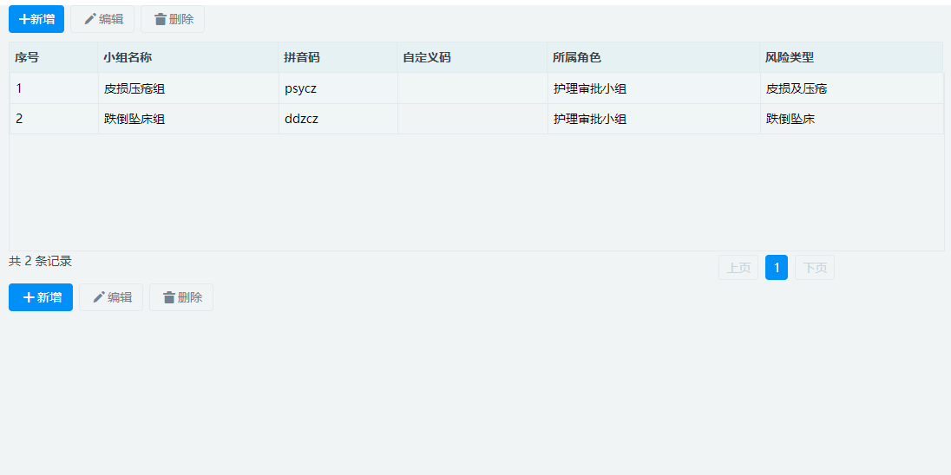

新建小组-操作页面

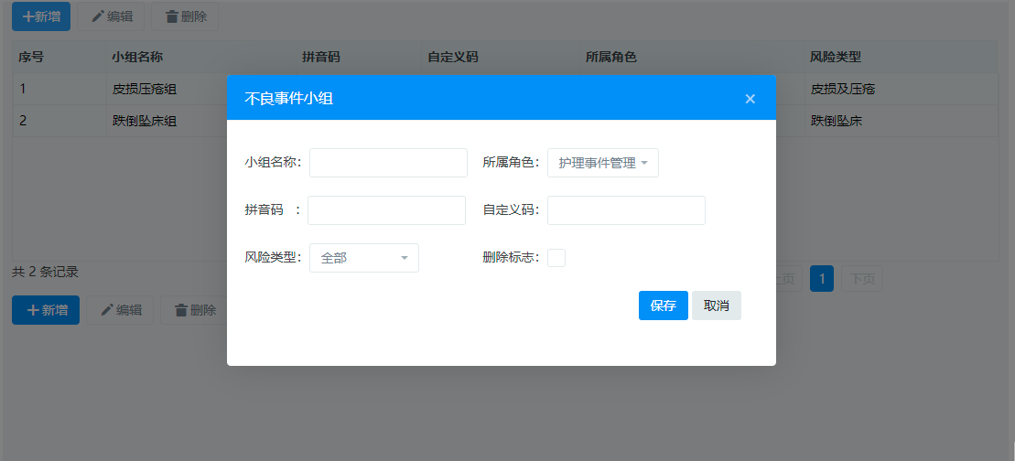

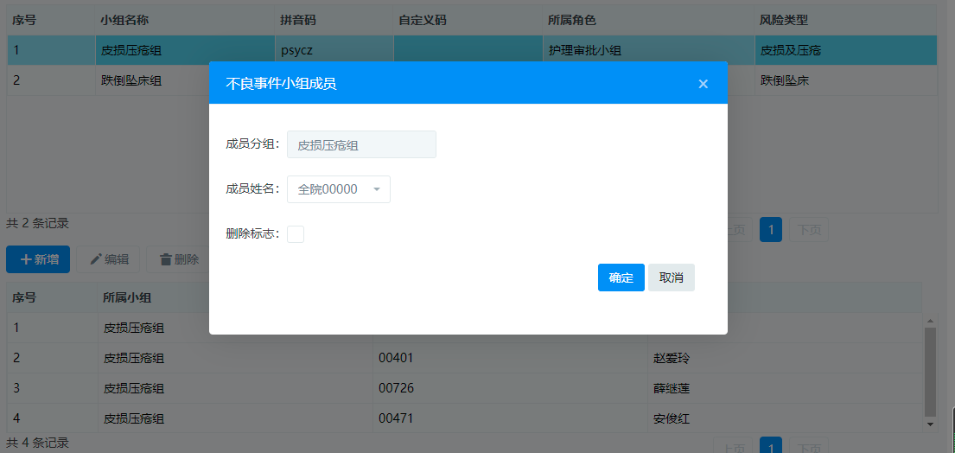

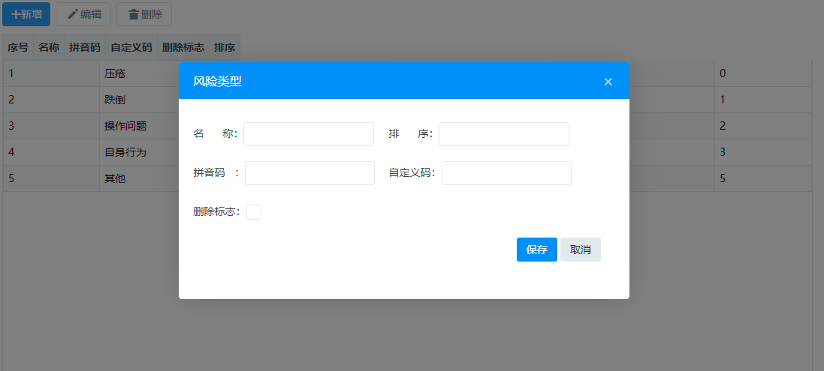

1. **伤害程度等级字典**

6.1功能说明

伤害程度等级字典表，主要是被不良事件上报/审核处应用。其中自定义码不可随意填写，需要和名称一致。

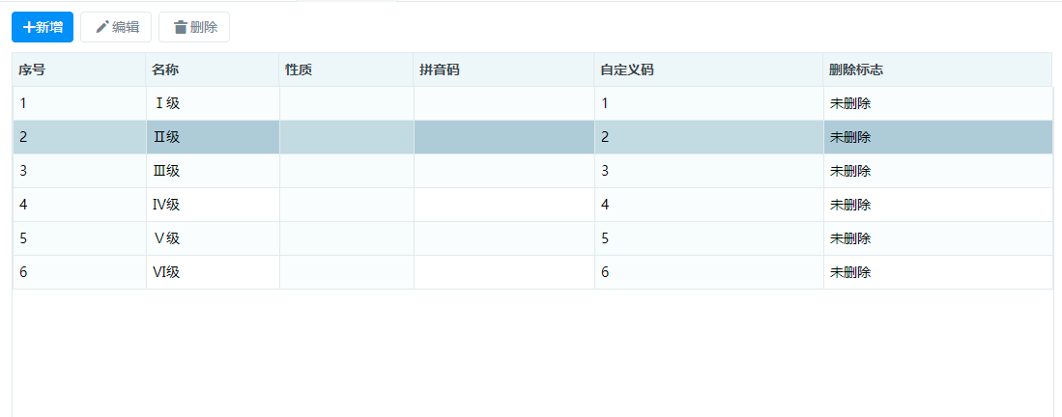

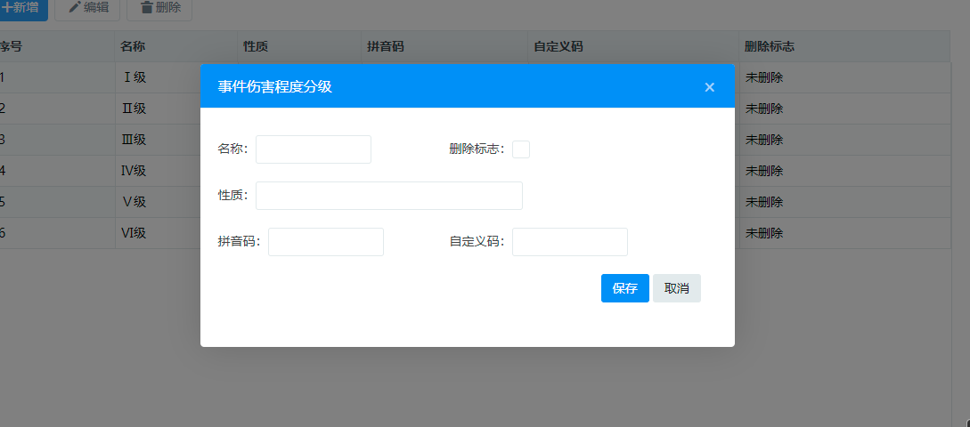

1. **严重程度等级字典**

7.1功能说明

严重程度等级字典表，主要是被不良事件上报/审核处应用。其中自定义码不可随意替填写，需要和名称一致。

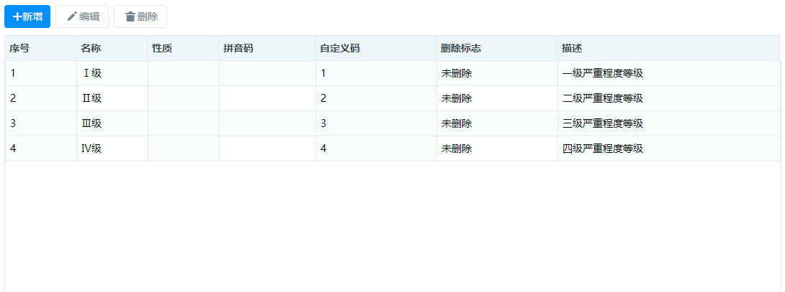

新增-严重程度等级-操作页面

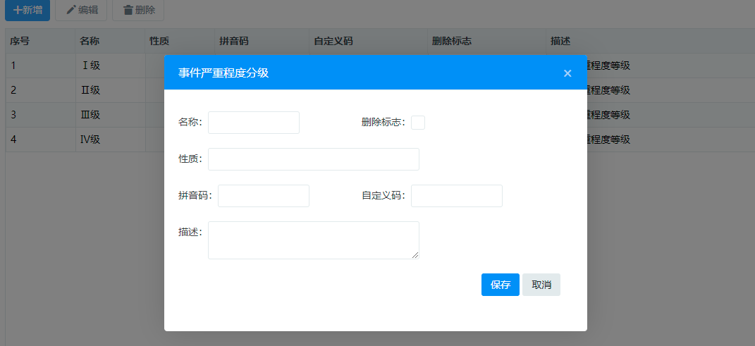

1. **不良事件状态字典**

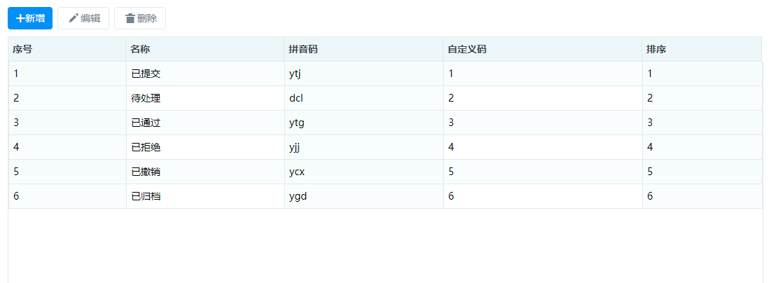

新增-不良事件状态-操作界面：

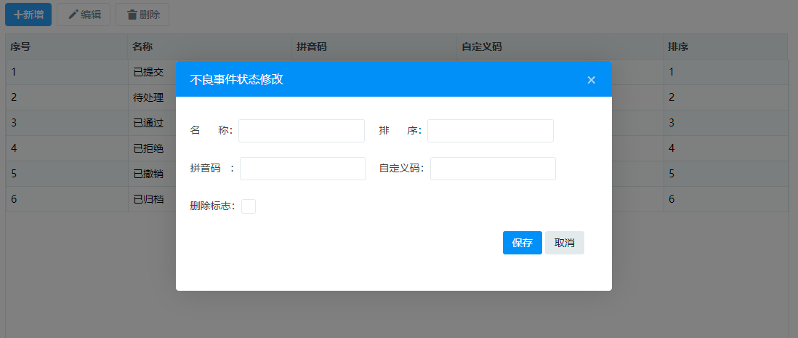

1. **其他：**

新增了一个配置，用于修改不良事件流程中事件的可见性

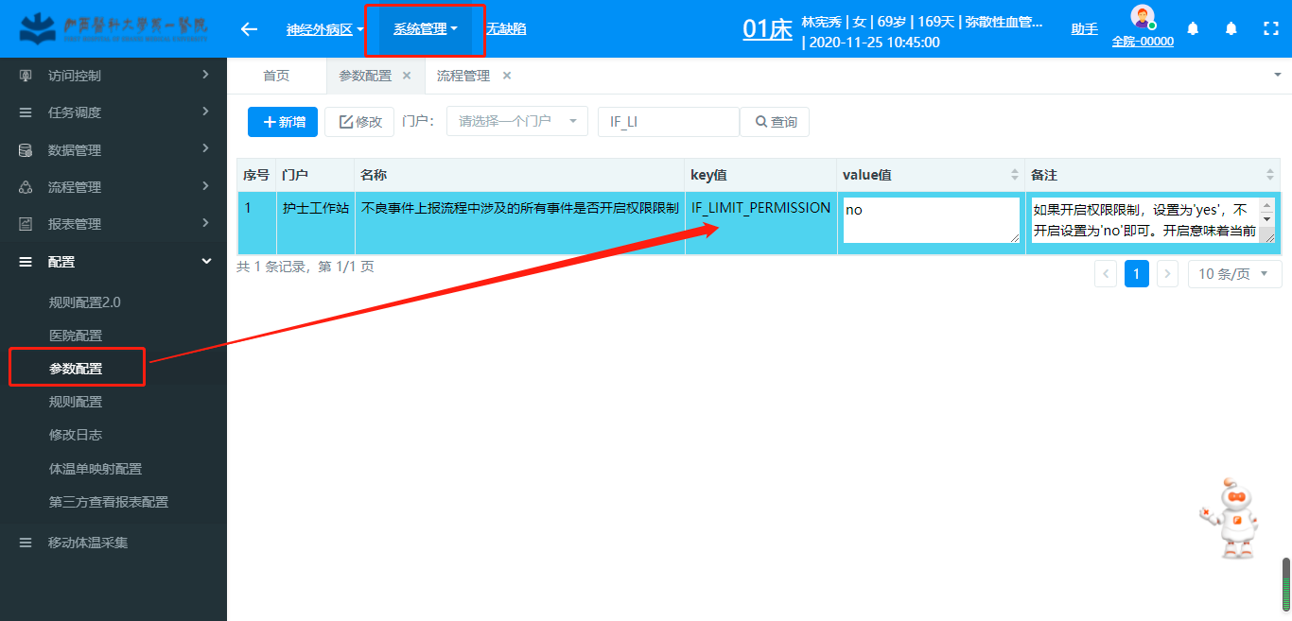

①：默认不配置情况下：上报一个不良事件，只有在不良事件到达此流程节点，节点下所绑定的角色，才对于此事件可见（只能看到自己要处理或者已经处理的事件）

②：添加配置IF_LIMIT_PERMISSION，将value值设置为no即可生效，此种配置下，护士在提交了一个不良事件后，流程中所有节点配置的角色都可以看到此事件。但是当事件还未到达相应节点时只可以看到详细信息按钮，而不显示其他在节点中绑定的按钮。添加了此配置后当事件到达当前登录人所在节点时会显示一个背景色如下所示：

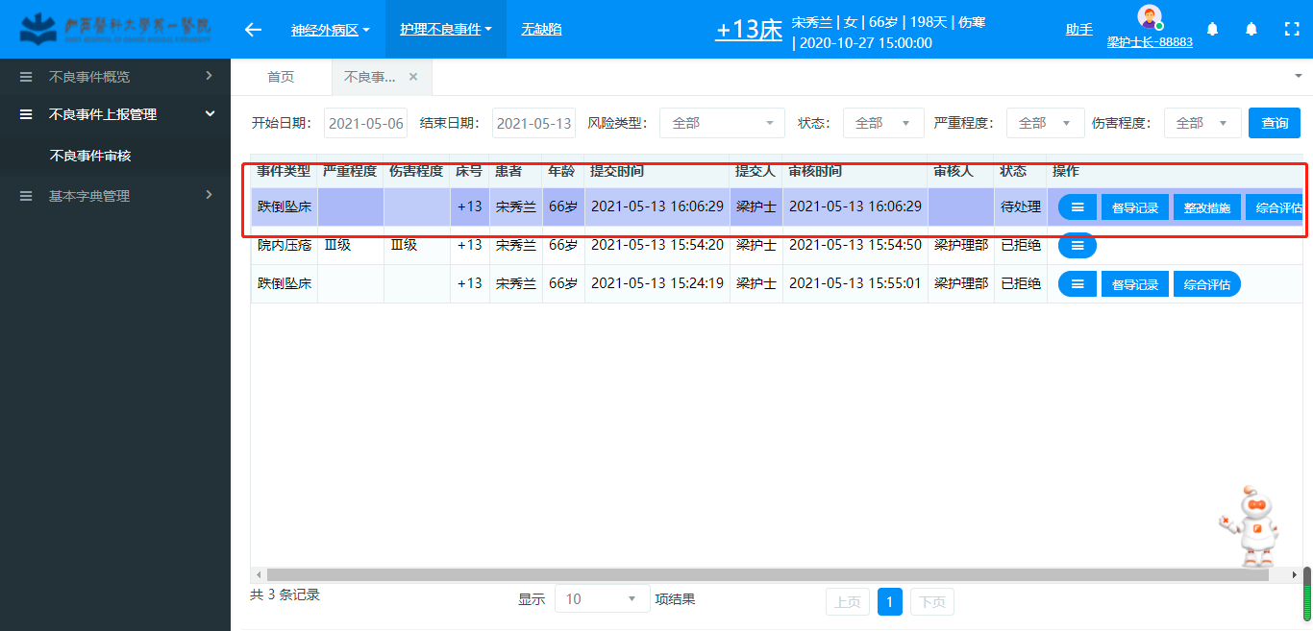

**Oracle执行sql：**

--护理风险基础字典

create table nur_ad_zd_class(

zd_type_id varchar(32) NOT NULL primary key, --Id

name varchar(50) null, -- 风险名称

class_type varchar(1) null,-- 类型 0:护理风险、1:不良事件

risk_owner varchar(1) null, -- 所属对象 0:患者、1:护士

risk_level varchar(1) null,-- 级别 院级、科室级

dept_sn varchar(10) null,-- 科室 级别是科室的时候显示科室

ward_sn varchar(10) null,--Ward_code 病区 级别是科室的时候显示病区

open_flag varchar(1) null,--启用标识

del_f varchar(1) null,--删除标识

is_tmpt varchar(1) null,--填报使用模板还是程序实现 1:模板 2:程序

nur_doc_temp_code varchar(32) null, --对应的模板号

version_name varchar(32) null, --文书对应的模板号

short_name varchar(20) NULL,

py_code varchar(10) NULL,

d_code varchar(10) NULL

);

alter table nur_ad_zd_class add opinion_doc_temp_code varchar(32) null;

alter table nur_ad_zd_class add overAll_doc_temp_code varchar(32) null;

alter table nur_ad_zd_class add tracking_doc_temp_code varchar(32) null;

--alter table nur_ad_zd_class add report_url varchar(32) null;

alter table nur_ad_zd_class add title varchar(200) null;

--不良事件字典表绑定不良事件显示颜色，类型

alter table nur_ad_zd_class add event_type varchar(32) null;

alter table nur_ad_zd_class add color varchar(20) null;

--风险类型基本字典表添加排序字段

alter table nur_ad_zd_class add sort int NULL;

--不良事件类型关联的风险评估配置

create table nur_risk_dict_doc(

zd_type_id varchar(32) not null,--风险ID

doc_template_id varchar (32) not null,--评估工具（文书模板）

open_flag varchar(1) null, --启用标识

del_flag varchar(1) null --删除标识

);

--为不良事件类型关联的风险评估配置加主键

alter table nur_risk_dict_doc add nur_dict_doc_id varchar(32) not null primary key;

--事件严重程度等级字典 （目前四级）

create table nur_risk_severity_level(

severity_id varchar(32) not null primary key,

name varchar(50) null,--名称

nature varchar(200) null,--性质

py_code varchar(16) null,--拼音码

d_code varchar(16) null,--自定义码

notes varchar(200) null,--描述

del_flag varchar(1) null--删除标识

);

--事件伤害程度分级字典 （目前七级）

create table nur_risk_damage_level(

damage_id varchar(32) not null primary key,--Id

name varchar(50) null,--名称

nature varchar(200) null,--性质

py_code varchar(16) null,--拼音码

d_code varchar(16) null,--自定义码

del_flag varchar(1) null--删除标识

);

--不良事件主表

create table nur_risk_main(

nur_risk_id varchar(32) NOT NULL primary key, --不良事件ID

zd_type_id varchar(32) NOT NULL, --不良事件类型

severity_id varchar(32) not null,--严重程度等级

damage_id varchar(32) not null ,--伤害程度等级

patient_id varchar(32) not null,--患者id (根据不良事件类型里的所属对象判断是患者还是护士)

cur_dept_code varchar(32) not null,--当前科室

report_dept_code varchar(32) null,--上报科室

report_nurse_code varchar(32) null,--上报护士

report_time date null,--上报时间

happen_time varchar(32),--发生时间

status varchar(1),--状态

crt_user_id varchar(32),--创建人

crt_time date not null,--创建时间

crt_dept_code varchar(32),--创建科室

del_flag varchar(10),--删除标识

visit_times int,

rsn varchar(32) not null

);

alter table nur_risk_main add node_id varchar(50);--节点id

alter table nur_risk_main add examine_user_id varchar(32);--审核人

alter table nur_risk_main add examine_time date null;--审核时间

alter table nur_risk_main modify (severity_id varchar(32) null);

alter table nur_risk_main modify (damage_id varchar(32) null);

alter table nur_risk_main modify (report_time date);

--不良事件主表对应的督导记录（追访记录）

create table nur_risk_main_supervision(

nur_risk_main_supervision_id varchar(32) NOT NULL primary key,--主键

nur_risk_id varchar(32) NOT NULL,--不良事件主键

record_time date null,--记录时间

record_user_id varchar(32)null,--记录人

opinion_role varchar(1) null,--角色（护士，护士长，护理部）

del_flag varchar(1) null,--删除标识

crt_time date null,--创建时间

crt_user_id varchar(32) null,--创建人

rsn varchar(32) NULL --对应的文书

);

--不良事件主表对应的状态字典

create table nur_state_dict(

state_id varchar(32) NOT NULL primary key,--主键

name varchar(32) NOT NULL --状态名

);

insert into nur_state_dict (state_id,name) values('1','已提交'),('2','待处理'),('3','已通过'),('4','已拒绝'),('5','已撤销'),('6','已归档');

alter table nur_state_dict add d_code varchar(32) NULL;

alter table nur_state_dict add del_f varchar(1) null;

alter table nur_state_dict add py_code varchar(10) NULL;

alter table nur_state_dict add sort int NULL;

update nur_state_dict set d_code = state_id;

update nur_state_dict set del_f = 0;

--不良事件文书存储表

create table nur_risk_main_doc(

nur_risk_doc_id varchar(32) NOT NULL primary key,--主键

nur_risk_id varchar(32) NOT NULL,--不良事件id

role varchar(10) null,--角色

opinion_rsn varchar(32) NULL, --整改措施rsn

overall_rsn varchar(32) NULL, --综合评估rsn

del_flag varchar(1) null--删除标识

);

--不良事件所属类型字典表

create table nur_ad_zd_event_type(

zd_type_id varchar(32) NOT NULL primary key, --Id

name varchar(50) null, -- 风险名称

del_f varchar(1) null,--删除标识

py_code varchar(10) NULL,

d_code varchar(10) NULL,

sort varchar(10) NULL

);

----用于保存分析整改原因鱼骨图数据

create table nur_reason_fish(

nur_risk_id varchar(32) NOT NULL primary key, --不良事件ID

fish_data varchar(4000)--鱼骨图数据

);

--不良事件小组

create table nur_ad_zd_group(

grp_code varchar(32) NOT NULL primary key,--主键

name varchar(30),

py_code varchar(7),

d_code varchar(7),

role_cd varchar(32), --来源于xap_role中角色

grp_zd_type_id varchar(1024), --来源于nur_ad_zd_event_type中的zd_type_id或其组合，若为'%',则为全部类型

del_f char(1)

)

--不良事件小组成员

create table nur_ad_zd_gemp(

emp_code varchar(32) NOT NULL primary key, --主键

grp_code varchar(32) NOT NULL, ---来源于nur_ad_zd_group中的code

emp_id varchar(32), ---来源于org_emp中的emp_id

del_f char(1)

)

--流程运行界面流表

CREATE TABLE FLOW_UI_RECORD

(

"ID" VARCHAR2(32) not null primary key,

"INSTANCE_ID" VARCHAR2(32),

"FLOW_ID" VARCHAR2(32),

"CRT_TIME" DATE,

"CRT_OPER" VARCHAR2(32),

"CRT_OPER_NAME" VARCHAR2(32),

"MOD_TIME" DATE,

"MOD_OPER" VARCHAR2(32),

"MOD_OPER_NAME" VARCHAR2(32),

"NODE_ID" VARCHAR2(32),

"NODE_CODE" VARCHAR2(100),

"SOURCE_FUNCTION_CODE" VARCHAR2(40),

"SOURCE_ID" VARCHAR2(50),

"CURRENT_FUNCTION_CODE" VARCHAR2(32),

"CURRENT_ID" VARCHAR2(50),

"STATE" VARCHAR2(32),

"SORT" INTEGER,

"SOURCE_DEPT" VARCHAR2(32),

"SOURCE_WARD" VARCHAR2(32),

"CURRENT_DEPT" VARCHAR2(32),

"CURRENT_WARD" VARCHAR2(32)

);

comment on table FLOW_UI_RECORD is '流程运行界面流表';

comment on column FLOW_UI_RECORD."ID" is '主键Id';

comment on column FLOW_UI_RECORD."INSTANCE_ID" is '实例Id';

comment on column FLOW_UI_RECORD."FLOW_ID" is '流程Id';

comment on column FLOW_UI_RECORD."CRT_TIME" is '创建时间';

comment on column FLOW_UI_RECORD."CRT_OPER" is '创建人Id';

comment on column FLOW_UI_RECORD."CRT_OPER_NAME" is '创建人名称';

comment on column FLOW_UI_RECORD."MOD_TIME" is '修改时间';

comment on column FLOW_UI_RECORD."MOD_OPER" is '修改人Id';

comment on column FLOW_UI_RECORD."MOD_OPER_NAME" is '修改人名称';

comment on column FLOW_UI_RECORD."NODE_ID" is '节点Id';

comment on column FLOW_UI_RECORD."NODE_CODE" is '节点编码';

comment on column FLOW_UI_RECORD."SOURCE_FUNCTION_CODE" is '源功能码';

comment on column FLOW_UI_RECORD."SOURCE_ID" is '源Id';

comment on column FLOW_UI_RECORD."CURRENT_FUNCTION_CODE" is '当前节点功能码';

comment on column FLOW_UI_RECORD."CURRENT_ID" is '当前节点结果值';

comment on column FLOW_UI_RECORD."STATE" is '提交 submit,待处理pending,通过 pass,拒绝refuse，撤销 revoke';

comment on column FLOW_UI_RECORD."SORT" is '序号';

comment on column FLOW_UI_RECORD."SOURCE_DEPT" is '源科室';

comment on column FLOW_UI_RECORD."SOURCE_WARD" is '源病区';

comment on column FLOW_UI_RECORD."CURRENT_DEPT" is '当前科室';

comment on column FLOW_UI_RECORD."CURRENT_WARD" is '当前病区';

**sqlserver执行sql：**

create table nur_ad_zd_class(

zd_type_id varchar(32) NOT NULL primary key, --Id

name varchar(50) null, -- 风险名称

class_type varchar(1) null,-- 类型 0:护理风险、1:不良事件

risk_owner varchar(1) null, -- 所属对象 0:患者、1:护士

risk_level varchar(1) null,-- 级别 院级、科室级

dept_sn varchar(10) null,-- 科室 级别是科室的时候显示科室

ward_sn varchar(10) null,--Ward_code 病区 级别是科室的时候显示病区

open_flag varchar(1) null,--启用标识

del_f varchar(1) null,--删除标识

is_tmpt varchar(1) null,--填报使用模板还是程序实现 1:模板 2:程序

nur_doc_temp_code varchar(32) null, --对应的模板号

version_name varchar(32) null, --文书对应的模板号

short_name varchar(20) NULL,

py_code varchar(10) NULL,

d_code varchar(10) NULL

);

alter table nur_ad_zd_class add opinion_doc_temp_code varchar(32) null;

alter table nur_ad_zd_class add overAll_doc_temp_code varchar(32) null;

alter table nur_ad_zd_class add tracking_doc_temp_code varchar(32) null;

--alter table nur_ad_zd_class add report_url varchar(32) null;

alter table nur_ad_zd_class add title varchar(200) null;

--不良事件字典表绑定不良事件显示颜色，类型

alter table nur_ad_zd_class add event_type varchar(32) null;

alter table nur_ad_zd_class add color varchar(20) null;

--风险类型基本字典表添加排序字段

alter table nur_ad_zd_class add sort int NULL;

--不良事件类型关联的风险评估配置

create table nur_risk_dict_doc(

zd_type_id varchar(32) not null,--风险ID

doc_template_id varchar (32) not null,--评估工具（文书模板）

open_flag varchar(1) null, --启用标识

del_flag varchar(1) null --删除标识

);

--为不良事件类型关联的风险评估配置加主键

alter table nur_risk_dict_doc add nur_dict_doc_id varchar(32) not null primary key;

--事件严重程度等级字典 （目前四级）

create table nur_risk_severity_level(

severity_id varchar(32) not null primary key,

name varchar(50) null,--名称

nature varchar(200) null,--性质

py_code varchar(16) null,--拼音码

d_code varchar(16) null,--自定义码

notes varchar(200) null,--描述

del_flag varchar(1) null--删除标识

);

--事件伤害程度分级字典 （目前七级）

create table nur_risk_damage_level(

damage_id varchar(32) not null primary key,--Id

name varchar(50) null,--名称

nature varchar(200) null,--性质

py_code varchar(16) null,--拼音码

d_code varchar(16) null,--自定义码

del_flag varchar(1) null--删除标识

);

--不良事件主表

create table nur_risk_main(

nur_risk_id varchar(32) NOT NULL primary key, --不良事件ID

zd_type_id varchar(32) NOT NULL, --不良事件类型

severity_id varchar(32) not null,--严重程度等级

damage_id varchar(32) not null ,--伤害程度等级

patient_id varchar(32) not null,--患者id (根据不良事件类型里的所属对象判断是患者还是护士)

cur_dept_code varchar(32) not null,--当前科室

report_dept_code varchar(32) null,--上报科室

report_nurse_code varchar(32) null,--上报护士

report_time date null,--上报时间

happen_time varchar(32),--发生时间

status varchar(1),--状态

crt_user_id varchar(32),--创建人

crt_time datetime,--创建时间

crt_dept_code varchar(32),--创建科室

del_flag varchar(1) null,--删除标识

visit_times int null,

rsn varchar(32) not null

);

alter table nur_risk_main add node_id varchar(50);--节点id

alter table nur_risk_main add examine_user_id varchar(32);--审核人

alter table nur_risk_main add examine_time date null;--审核时间

alter table nur_risk_main alter column severity_id varchar(32) null;

alter table nur_risk_main alter column damage_id varchar(32) null;

alter table nur_risk_main alter column report_time datetime;

--不良事件主表对应的督导记录（追访记录）

create table nur_risk_main_supervision(

nur_risk_main_supervision_id varchar(32) NOT NULL primary key,--主键

nur_risk_id varchar(32) NOT NULL,--不良事件主键

record_time datetime null,--记录时间

record_user_id varchar(32)null,--记录人

opinion_role varchar(1) null,--角色（护士，护士长，护理部）

del_flag varchar(1) null,--删除标识

crt_time dateTime null,--创建时间

crt_user_id varchar(32) null,--创建人

rsn varchar(32) NULL --对应的文书

);

--不良事件主表对应的状态字典

create table nur_state_dict(

state_id varchar(32) NOT NULL primary key,--主键

name varchar(32) NOT NULL --状态名

);

insert into nur_state_dict (state_id,name)

values('1','已提交'),('2','待处理'),('3','已通过'),('4','已拒绝'),('5','已撤销'),('6','已归档');

alter table nur_state_dict add d_code varchar(32) NULL;

alter table nur_state_dict add del_f varchar(1) null;

alter table nur_state_dict add py_code varchar(10) NULL;

alter table nur_state_dict add sort int NULL;

update nur_state_dict set d_code = state_id;

update nur_state_dict set del_f = 0;

--不良事件文书存储表

create table nur_risk_main_doc(

nur_risk_doc_id varchar(32) NOT NULL primary key,--主键

nur_risk_id varchar(32) NOT NULL,--不良事件id

role varchar(10) null,--角色

opinion_rsn varchar(32) NULL, --整改措施rsn

overall_rsn varchar(32) NULL, --综合评估rsn

del_flag varchar(1) null--删除标识

);

--不良事件所属类型字典表

create table nur_ad_zd_event_type(

zd_type_id varchar(32) NOT NULL primary key, --Id

name varchar(50) null, -- 风险名称

del_f varchar(1) null,--删除标识

py_code varchar(10) NULL,

d_code varchar(10) NULL,

sort varchar(10) NULL

);

----用于保存分析整改原因鱼骨图数据

create table nur_reason_fish(

nur_risk_id varchar(32) NOT NULL primary key, --不良事件ID

fish_data varchar(4000)--鱼骨图数据

);

--不良事件小组

create table nur_ad_zd_group(

grp_code varchar(32) NOT NULL primary key,--主键

name varchar(30),

py_code varchar(7),

d_code varchar(7),

role_cd varchar(32), --来源于xap_role中角色

grp_zd_type_id varchar(1024), --来源于nur_ad_zd_event_type中的zd_type_id或其组合，若为'%',则为全部类型

del_f char(1)

)

--不良事件小组成员

create table nur_ad_zd_gemp(

emp_code varchar(32) NOT NULL primary key, --主键

grp_code varchar(32) NOT NULL, ---来源于nur_ad_zd_group中的code

emp_id varchar(32), ---来源于org_emp中的emp_id

del_f char(1)

)

**十、7.1分析整改原因配置：**

**主要是三步进行配置：**

1. **首先配置一个分析整改的流程**
2. **在功能配置绑定流程**
3. **在护理风险基本字典配置文书**
4. **文书中的原因字段在分析整改原因字典中进行配置。(7.1日修改)**

1、新建流程：

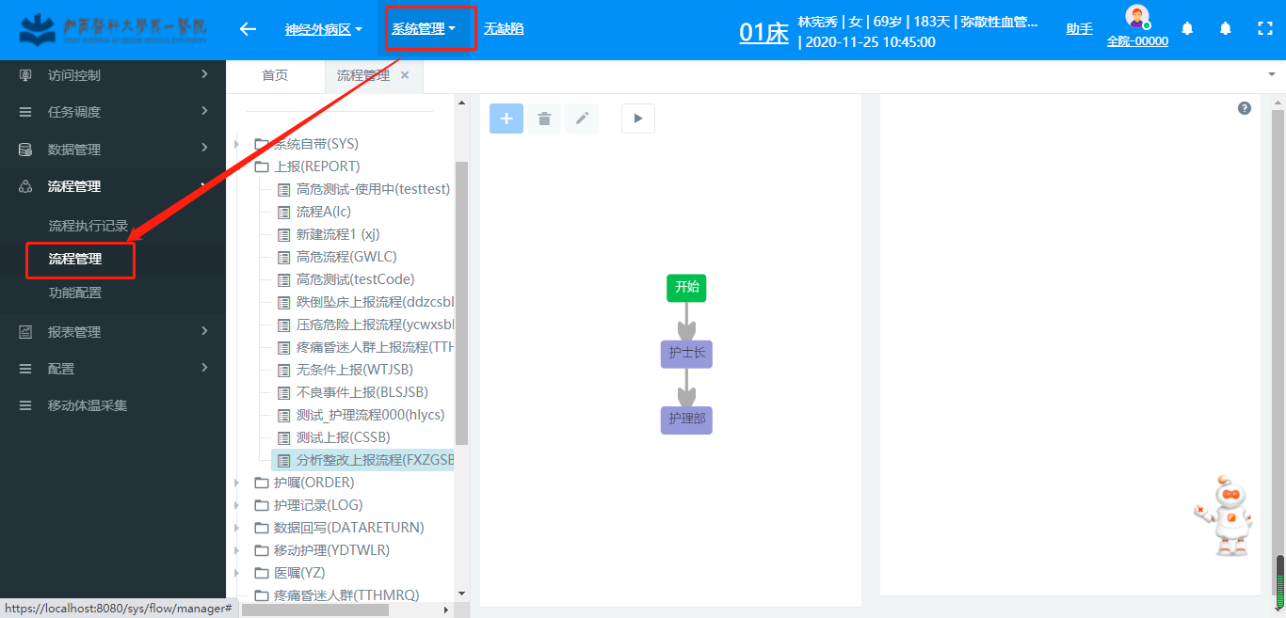

要对节点进行配置，如下示例是护士长节点，节点配置完后绑定对应的权限

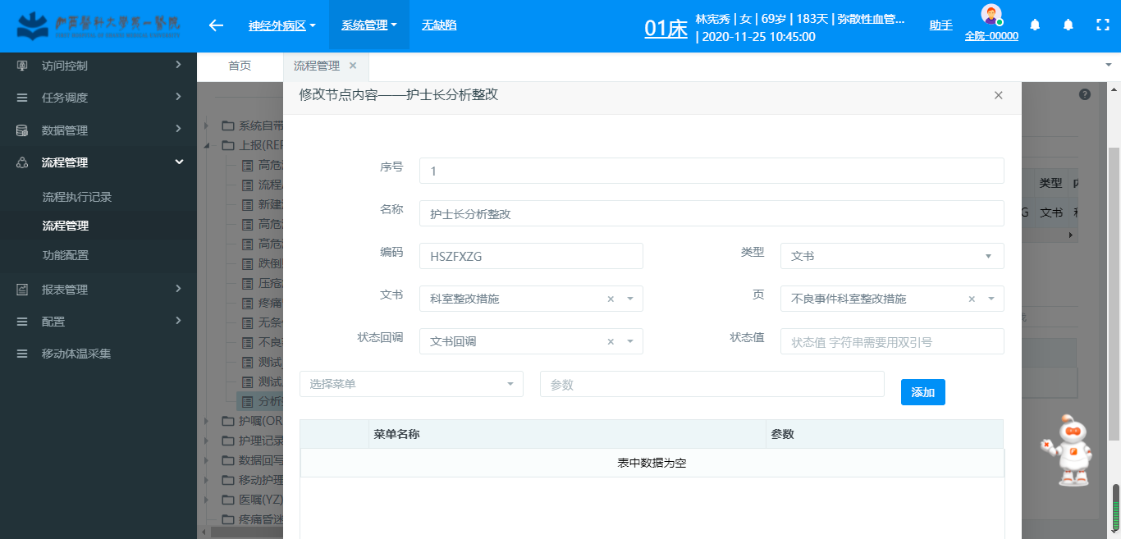

2、为护士提交的分析整改文书绑定流程

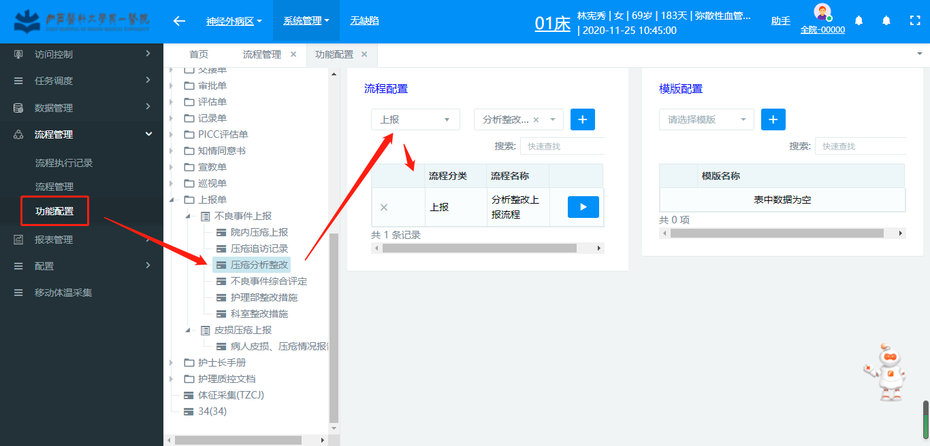

3、为某个事件绑定文书

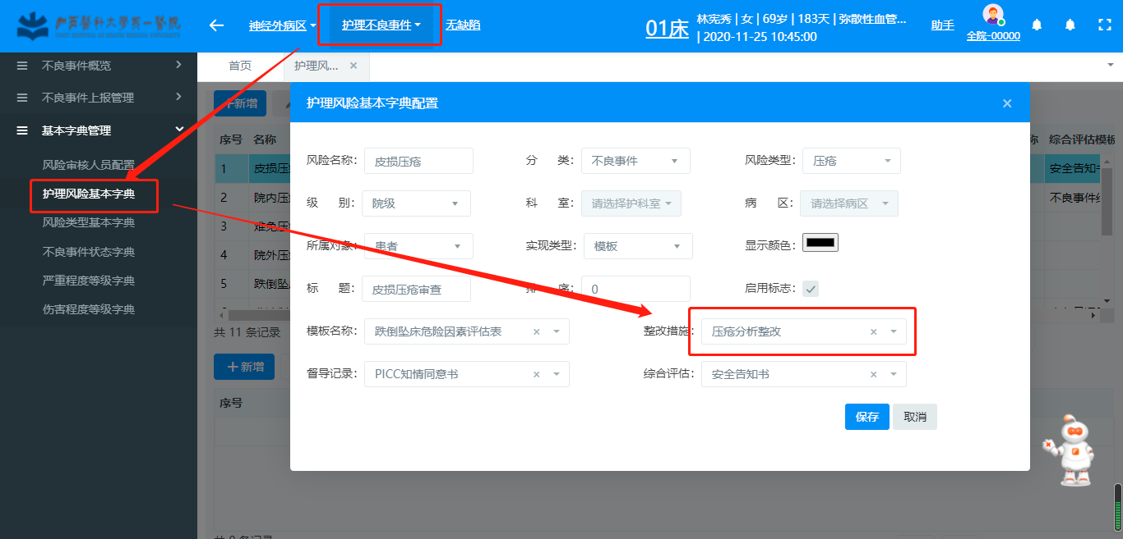

如果在不绑定文书，在页面则不会显示此按钮。如果在分析整改不需要单独流程，则不需要在此处进行配置。当护士提交分析整改之后，在流程中节点下的权限就会显示此按钮

具体页面如下：

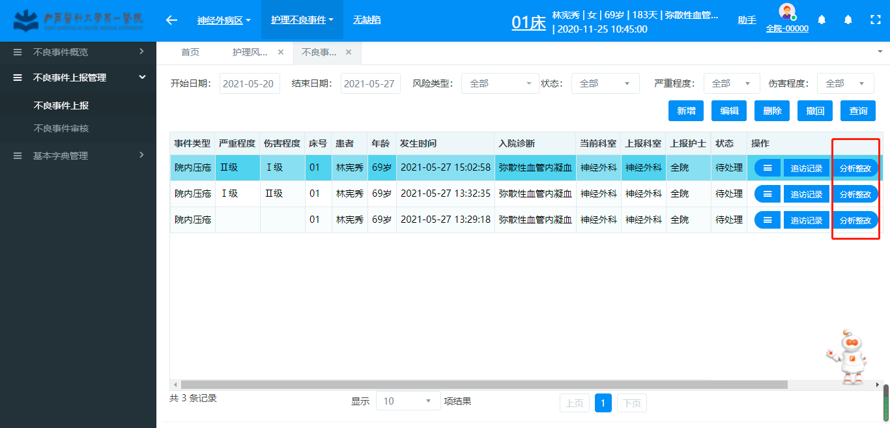

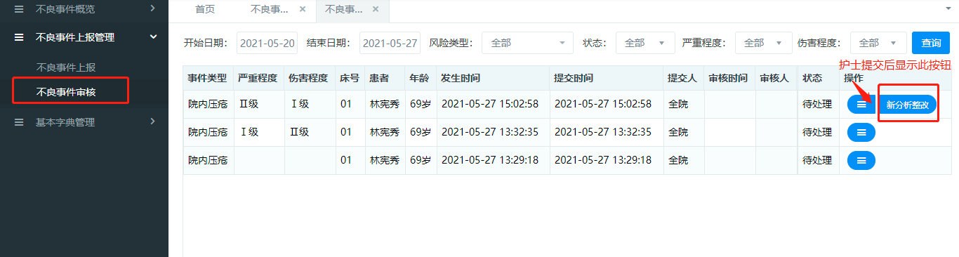

1. **文书中的原因字段在分析整改原因字典中进行配置**

文书中的分析整改原因的字段要生成鱼骨图，具体的字段名称和code值要在字典中进行对应的配置。字典页面配置如下：

菜单: 分析整改原因字典;路径：/doc/riskReason/toRiskDictReason

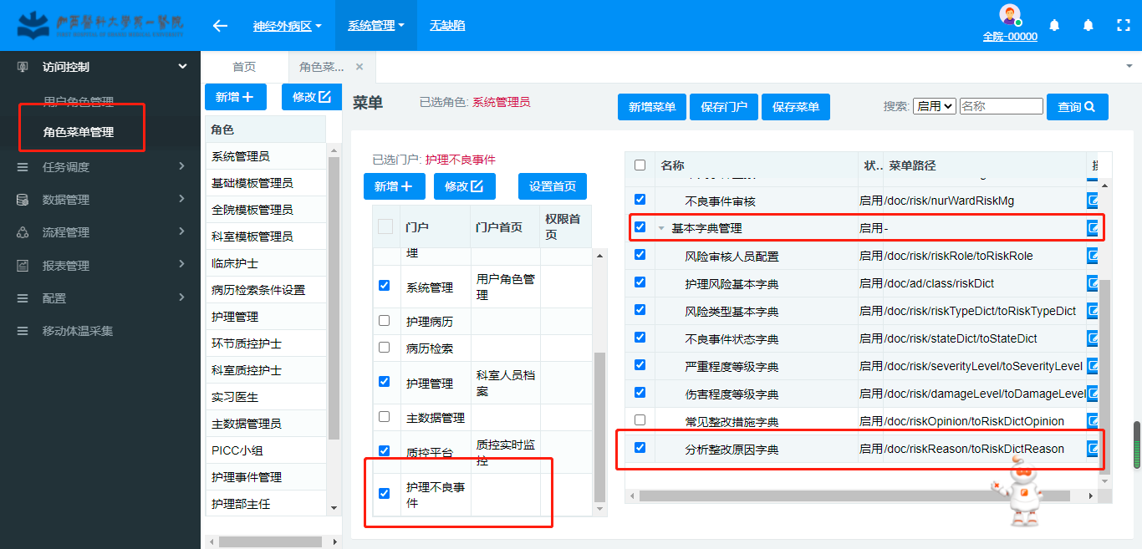

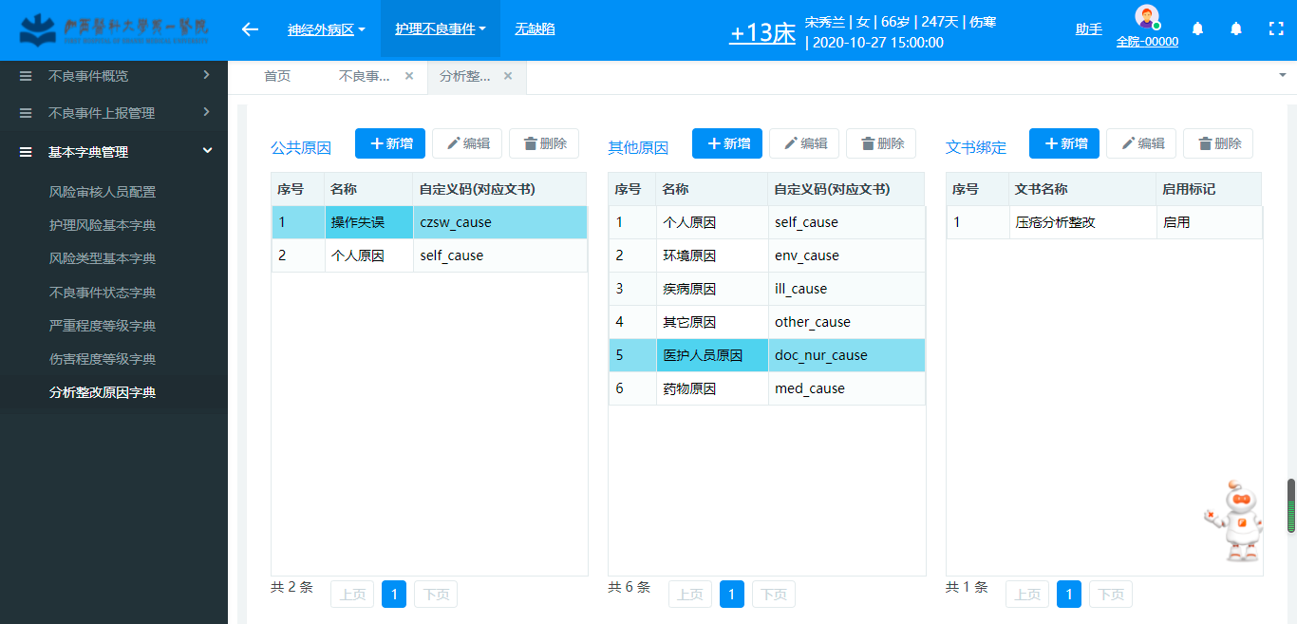

**页面功能描述：**

本页面为护理风险基本字典的整改措施模板绑定原因，也就是不良事件打开的分析整改页面的文书。为这些文书来绑定原因，最后根据这些原因来生成鱼骨图。

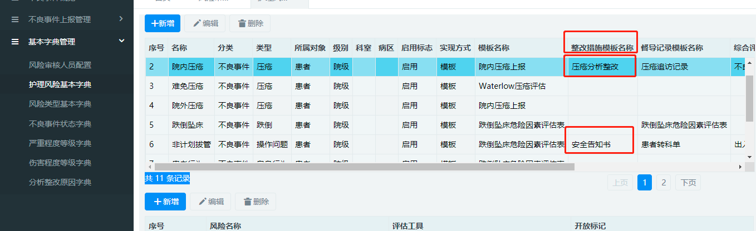

**以下拿压疮分析整改来举例：**

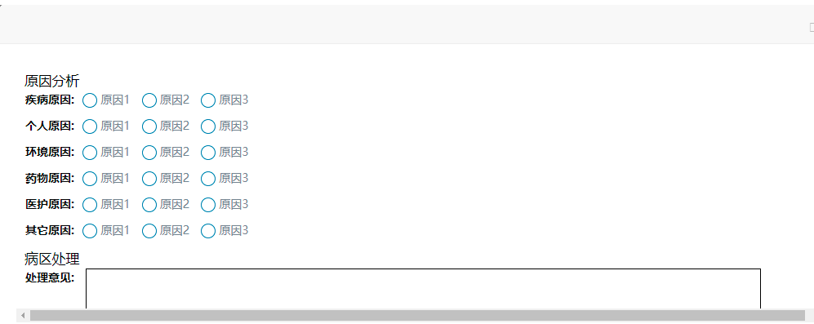

**在文书模板制作中，字段名及Code值如下：**

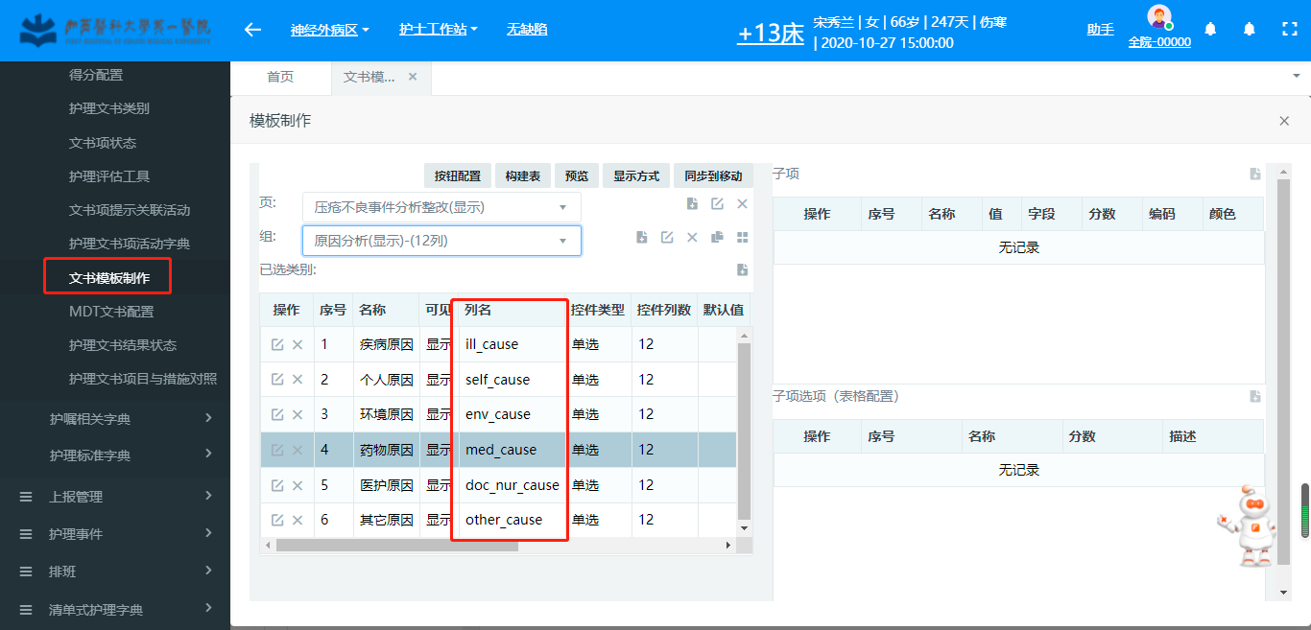

**在分析整改原因字典中就添加配置映射文书，一般在其他原因中新增即可。名称和code都要和文书中的名称code对应上，此处code值不允许重复**

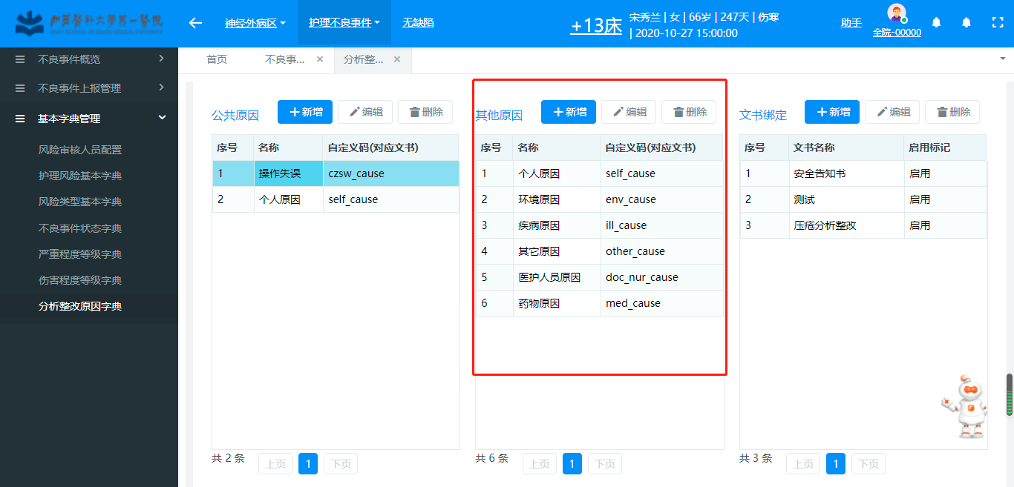

**然后选中此原因，在右侧文书绑定点击添加，即为压疮分析整改文书添加上此原因**，**如果每个文书都有某个原因，可以在左侧公共原因进行添加，便会默认为文书绑定，无需在右侧手动绑定**

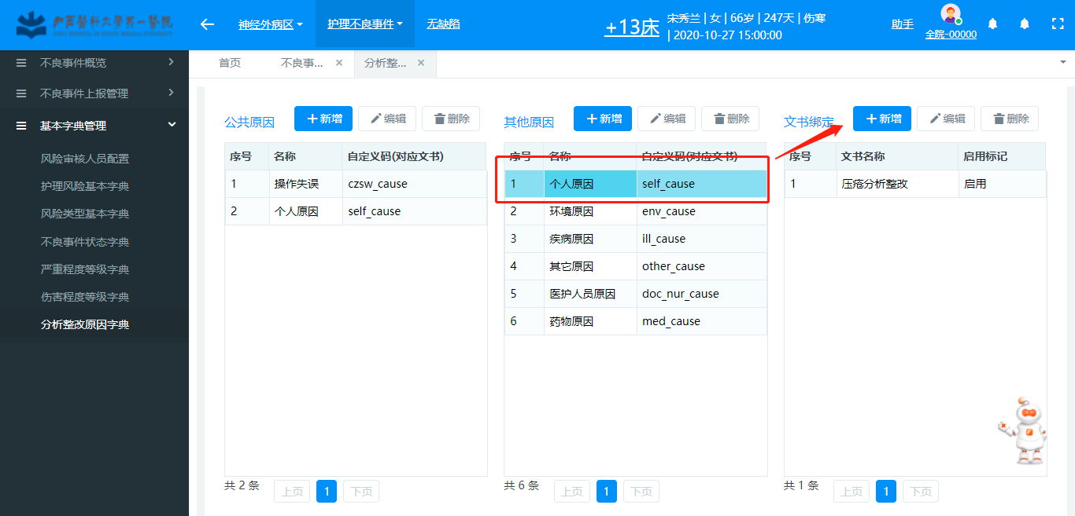

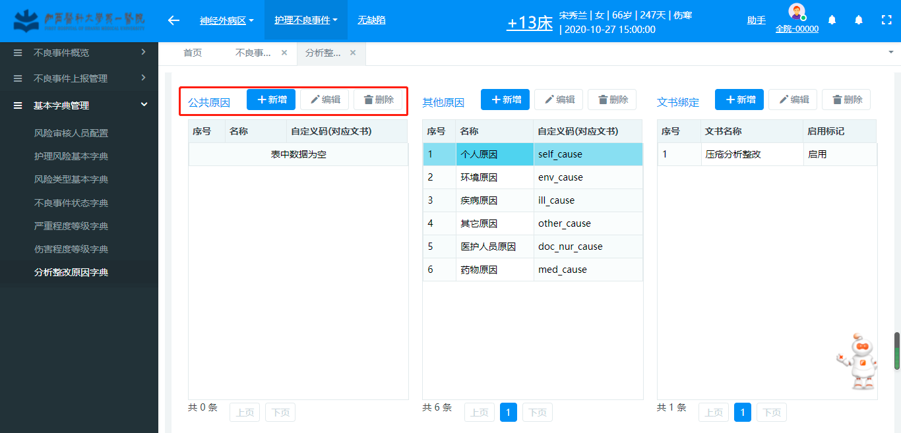

**为压疮分析整改绑定如上六个原因后，将分析整改文书原因进行勾选，提交之后就会生成鱼骨图。**

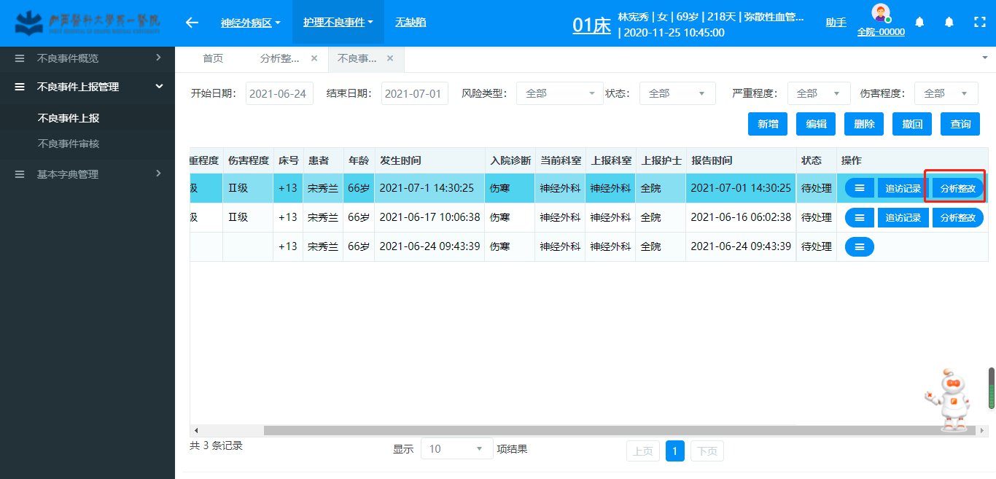

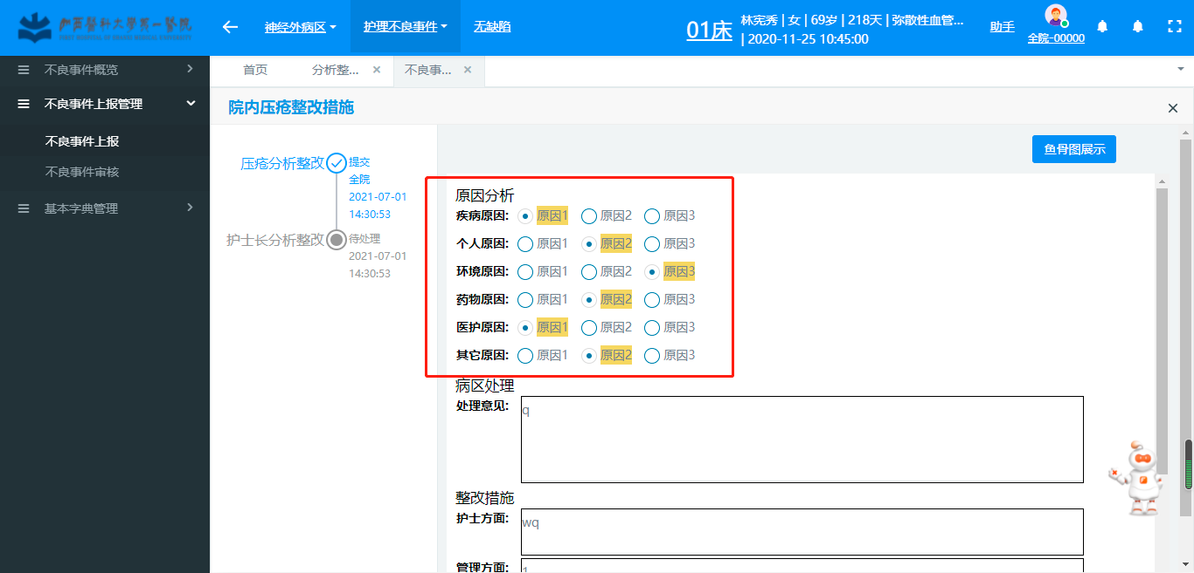

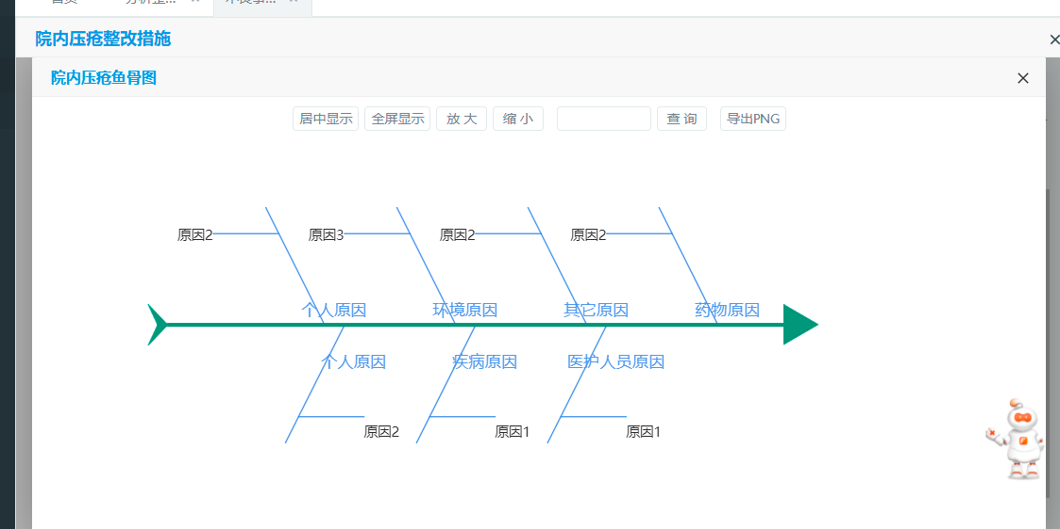

**十一、8.30风险上报和不良事件的整合：**

目前系统中在不良事件进行上报的数据会在风险上报显示，但是风险上报的数据不会在不良事件上报显示。

要想数据互通需要配置如下，首先配置一个流程：

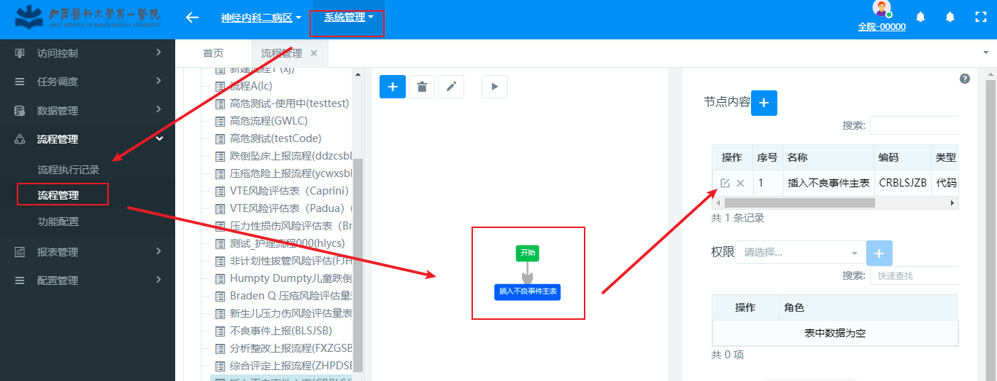

流程选择的类型是：代码，实现类选择“不良事件主表插入数据”，最新代码会有此实现类（8.30号）

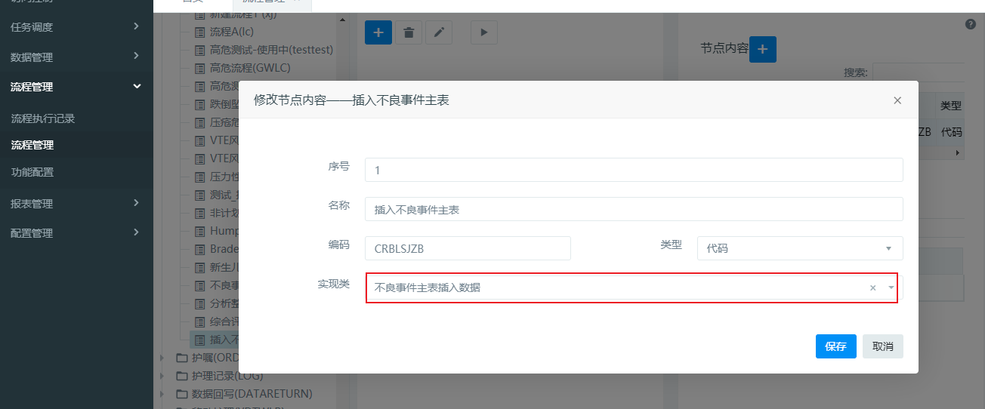

然后在功能配置绑定流程。如下示例：文书——《Braden压疮危险因素评估表》进行上报的时候会自动进行风险上报，若要同时在不良事件上报中进行展示，就在此功能点绑定上面配置的流程。

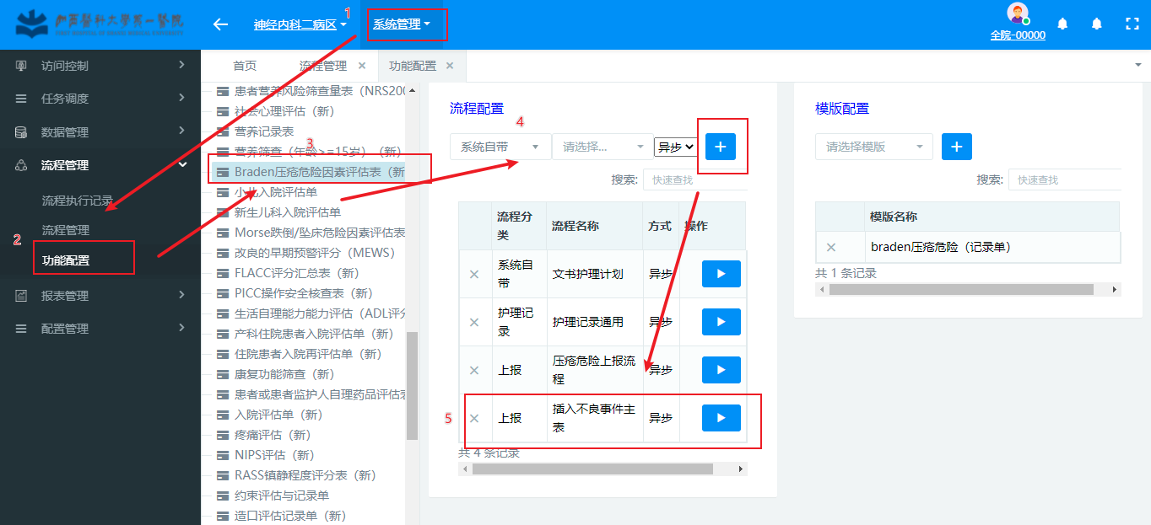

注意：上报的文书如果要在不良事件上报页面显示“伤害程度”、“严重程度”、“发生时间”，“上报时间”。文书的这些字段需要固定:

发生时间：“happen_time”

上报时间：“report_time” （如果获取不到默认取当前时间）

伤害程度：“damage”

严重程度：“severity”

并且此上报文书必须要在风险基本字典中进行配置风险类型，才会在不良事件页面显示

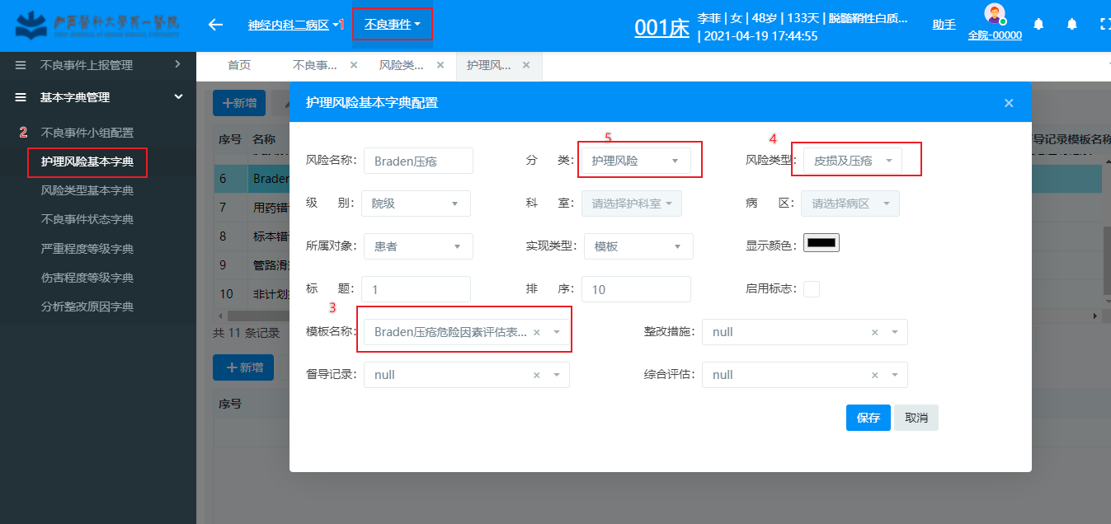

**十二、9.6（不良事件护理风险基本字典添加报表的配置功能）：**

sqlServer执行:exec sp_rename 'nur_ad_zd_class.report_url','id_rpt'；

Oracle执行:alter table nur_ad_zd_class rename column report_url to id_rpt；

**十三、9.6不良事件展示按照所在病区进行显示**

添加配置前：按照登陆人权限显示（可能出现转科后新病区看不到患者不良事件数据）

不良事件上报页面：根据登陆人进行数据展示，显示登陆人上报的所有不良事件

不良事件审核界面：（1）非护理部权限下：根据登陆人权限进行显示，显示登陆人所拥有的权限能查询到的所有的数据，不考虑科室条件。（2）护理部或者审批小组权限下，能查询到所有有权限事件的数据，不考虑科室病区条件。

添加配置后：按照所在病区显示

不良事件上报页面：根据所在科室病区进行展示，只显示这个病区有关病人的不良事件。

不良事件审核界面：（1）非护理部权限下：根据登陆人权限查询在这个病区的病人的不良事件。（2）护理部或者审批小组权限下，能查询到所有有权限事件的数据，不考虑科室病区条件。

Oracle：

insert into xap_param(param_cd,nm,key,value,memo,crt_time,crt_user_id,crt_dept_cd,last_upd_time,last_upd_dept_cd,last_upd_user_id,del_f)

values(lower(replace(sys_guid(), '-', '')),'不良事件列表按照所在病区显示','RISK_DISPLAY_ON_WARD','t','配置为t：不良事件护士上报和护士长审核只显示本病区的患者。配置为f或者不配：不良事件护士上报显示登陆人上报的所有患者事件，护士长审核显示拥有病区权限下的所有患者事件',sysdate,'00000','0000000',sysdate,'0000000','00000',0);

sqlServer：

insert into xap_param(param_cd,nm,[key],value,memo,crt_time,crt_user_id,crt_dept_cd,last_upd_time,last_upd_dept_cd,last_upd_user_id,del_f)

values(lower(replace(NEWID(), '-', '')),'不良事件列表按照所在病区显示','RISK_DISPLAY_ON_WARD','t','配置为t：不良事件护士上报和护士长审核只显示本病区的患者。配置为f或者不配：不良事件护士上报显示登陆人上报的所有患者事件，护士长审核显示拥有病区权限下的所有患者事件',getdate(),'00000','0000000',getdate(),'0000000','00000',0);